2. versenyfeladat 2014/15.
Tudáspróba_2

A jellel megjelölt feladatokat, kérdéseket kifejezetten gyerekeknek szántuk. De felnőttek is megoldhatják

Nézzétek meg az alábbi rövid videót és válaszoljatok a következő két kérdésre!
Komposztáló társasházak: https://www.youtube.com/watch?v=C7YJdvJTSVk
- A komposztálással többféleképpen védjük a környezetet. Soroljatok fel minimum három példát! 3 p
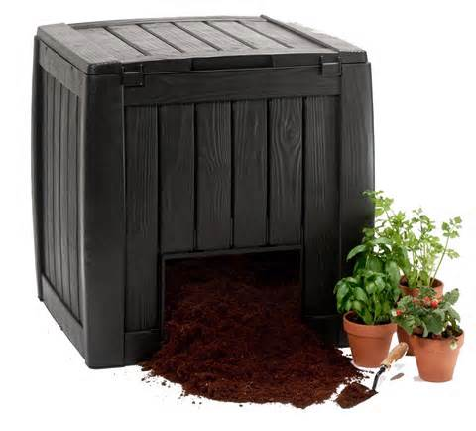
………………………………………………………………………………………………….
………………………………………………………………………………………………….
………………………………………………………………………………………………….

- Milyen előnyei lehetnek a társasházi komposztálásnak? Írjatok minimum három példát! 3 p
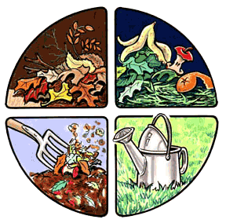
………………………………………………………………………………………………….
………………………………………………………………………………………………….
………………………………………………………………………………………………….
- Komposztálható-e házi körülmények között a karácsonyfa? 1 p
Kép forrása
- Nem, mert a magas gyanta- vagy az örökzöldekre jellemző terpentintartalom megakadályozza a bomlási folyamatot.
- Igen, de csak akkor, ha a fenyőkomposzthoz az aprítás után egy enyvfuslásnak nevezett bőrgyári hulladékot keverünk, így teremtve megfelelő körülményeket a bomlást segítő gombáknak és baktériumoknak.
- Házi körülmények között a karácsonyfa-zöldjavak komposztálása nem okoz gondot. Komposztálás előtt aprítsuk fel fejszével a fát, és tegyük rácsos szerkezetű, a bontást végző gombák számára több fényt biztosító lombkomposztálóba.

Hasznos olvasnivaló: Kislábnyom hírlevél 13. száma

4. Az alábbi termékjelek közül karikázzátok be azt, amelyik nem ételen vagy italon látható, és írjátok mellé a nevét! 2 p

5. A hazai, helyben előállított termékek iránt érdeklődőknek segít eligazodni az Élő Tisza védjegy. Mire igényelhetik a Tisza vízgyűjtőterületének védjegyfelhasználói ezt a védjegyet? 1 p
- termékekre
- szolgáltatásokra, programokra
- szálláshelyekre
- mindegyik említett kategóriára
Hasznos olvasnivaló:
http://www.elotisza.hu/csatlakozas-a-vedjegyhez/2011/02/01/elo-tisza-vedjegy
6. Az alábbi logók közül melyek jelölnek „fair trade” (méltányos kereskedelemből származó) terméket?
2 p
  - c.

  - d.

Még nem találkoztál a „fair trade” kifejezéssel? Itt tudsz erről többet olvasni:
http://tudatosvasarlo.hu/cikk/fair-trade-termekek-es-forgalmazasi-csatornaik

7. Milyen környezetbarát termékeket lehet kapni a lakóhelyeteken? Járjatok utána és soroljatok fel minimum 5-öt! 10 p
Miért környezetbarátak? Írjátok le pár szóban!
- …………………………………………/……………………………………………..
- …………………………………………/……………………………………………..
- …………………………………………/……………………………………………..
- …………………………………………/……………………………………………..
- …………………………………………/……………………………………………..
8. Soroljátok fel, milyen méltányos kereskedelemből származó termékeket lehet kapni a lakóhelyeteken / a boltban, ahol vásároltok! Keressétek a fenti feladatban szereplő termékjeleket, vagy kérjétek az eladó segítségét! Ha esetleg nem lehet ilyen termékeket kapni, kérdezzétek meg az eladót, hogy vajon miért? Ő már hallott ezekről a termékekről? 4 p
………………………………………………………………………………………………………………………………
………………………………………………………………………………………………………………………………
………………………………………………………………………………………………………………………………

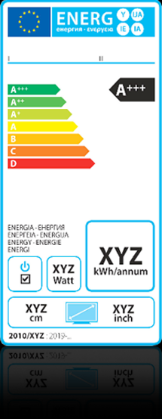9. Az európai energiahatékonysági címke a termék energiahatékonyságát A-tól (újabban A +++-tól) G-ig minősíti, ahol a „G” a legrosszabb energiaosztályt jelöli. Hányszorosát fogyaszthatja egy „G” osztályos termék egy „A” kategóriás fogyasztásának? Karikázzátok be a helyes választ! 2 p
- 1,5-szeresét
- minimum 3-szorosát
- 2-2,5-szeresét

Hasznos olvasnivaló: http://www.newenergylabel.com/hu/

10. Mit jelent a televíziókészülékek címkéjén található piktogramok közül a pirossal bekarikázott piktogram? 2 p
……………………………………………………………………………………………….........................

Hasznos olvasnivaló: http://www.newenergylabel.com/hu/labelcontent

11. Mire hívják fel a figyelmet az alábbi bevásárlószatyrok? Pár szóban írjátok a kép mellé! 2 p
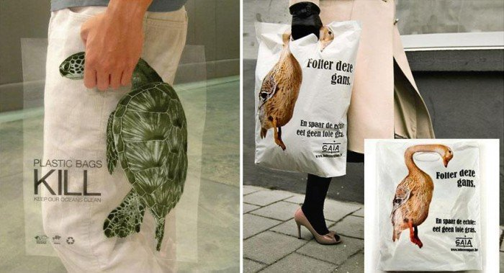
………………………………………………………………………………………………………………………………………………………………………………………………………………………………………………………………………………..........................................................................................
Hasznos segítség: http://www.gaia.be/nl

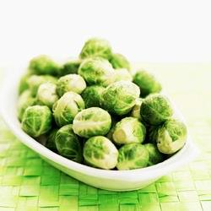
12. Az alábbi növények közül, ha van is a piacon, három nem szezonális február-márciusban. Tegyetek X-t melléjük! 3 p
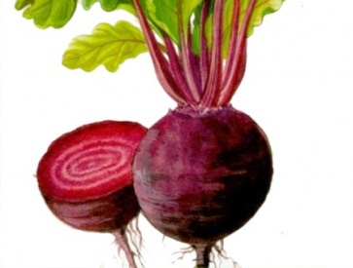

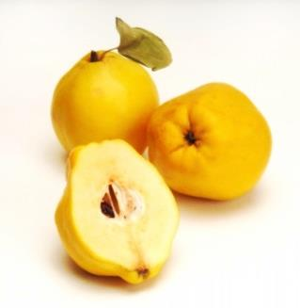
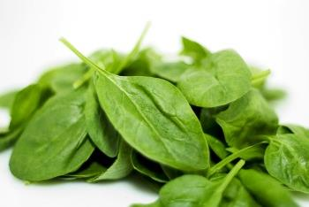

13. Tervezzétek meg a család egy napjának energiatakarékos, klímabarát téli menüjét! 10 p
Reggeli: ……………………………………………………………………………………………………………………….................................
Ebéd (3 fogásos): ……………………………………………………………………………………………………………............................
.................................................................................................................................................................
Vacsora: ………………………………………………………………………………………………………………………...............................

Írjátok le röviden, hogy miért energiatakarékos, klímabarát ez a menü!
.................................................................................................................................................................
.................................................................................................................................................................
.............................................................................................................................................................
A klímabarát menü elkészítéséhez hasznos szempontokról tudtok itt bővebben tájékozódni:
http://www.energiakozossegek.hu/sites/default/files/tippek_fozes.pdf

14. A különböző élelmiszercsoportokból egy egységnyi adag előállítása, forgalmazása és fogyasztása különböző mértékű karbon-kibocsátással jár, így egyes élelmiszerek fogyasztásának csökkentésével jelentősen csökkenthetjük karbon-lábnyomunkat. Rakjátok sorba az alábbi termékcsoportokat aszerint, hogy fogyasztásuk milyen mértékben járul hozzá a klímaváltozáshoz! Kezdjétek azzal, amelyik a legnagyobb mértékben! 3 p
- marhahús
- gabonafélék, kenyér
- tejtermékek

A témával kapcsolatos további részletek a Kislábnyom Hírlevél 69. számának 3. oldalán olvashatók.

15. Az alábbi betűkből egy ízletes, Magyarországon is termeszthető, téli ennivaló neve rakható ki. Melyik gyümölcsre gondoltunk? A megoldásban az összes megadott betű egyszer szerepel. 1 p
Ő, Ö, T, T, K, S, Ü

16. Mivel tudtok Édesanyátoknak/Édesapátoknak segíteni, hogy energiatakarékosabbá váljon a főzés? Soroljatok fel 5 tippet, lehetőséget! 5 p
- ………………………………………………………………………………………..
- ………………………………………………………………………………………..
- ………………………………………………………………………………………..
- ………………………………………………………………………………………..
- ………………………………………………………………………………………..

17. Az alábbiak közül mely módon csökkenthetjük az élelmiszer-fogyasztáshoz kapcsolódó karbon-lábnyomunkat a legnagyobb mértékben? 1 p
  - ha kerüljük a túlcsomagolt élelmiszerek vásárlását
  - ha megeszünk mindent, amit megveszünk, azaz nem dobunk ki élelmiszert
  - ha szezonális és helyi termékeket választunk

Hasznos olvasmány a 16. és 17. kérdésekhez: Klímabarát háztartások - Útmutató családoknak

18. A világ mezőgazdasági területeinek 28%-t használjuk évente olyan élelmiszerek megtermelésére, amelyek később a kukába kerülnek, ez a világon az emberi fogyasztásra megtermelt élelmiszerek körülbelül egyharmada. Az elpazarolt élelmiszerek karbon-lábnyoma mennyi szén-dioxiddal egyenértékű üvegházhatású gáz kibocsátásának felel meg évente? 4 p
  - 3,3 millió tonna
  - 1 milliárd tonna
  - 980.000 tonna

Ez hány magyar ember széndioxid-kibocsátásával lenne ez egyenlő, átlagos 1 főre eső kibocsátást nézve?
Írjátok le azt is, hogy számoltatok!
.................................................................................................................................................................
.................................................................................................................................................................

Hasznos olvasmány: http://recity.hu/be/111-betevo-hulladek

19. Ha egy négyszemélyes család egy héten egy hús-és sajtmentes napot tart, olyan mintha… 1 p
- … repülő helyett vonattal ment volna Olaszországba.
- … egy hétig csak nyers ételt enne.
- … 1 hónapig nem használna autót.

Hasznos olvasmány: Kislábnyom hírlevél 34. szám, Klímabarát tippek rovat

Ha bármilyen megjegyzésetek van a kérdésekkel kapcsolatban, például, hogy valamelyik feladatnál miért egy bizonyos választ jelöltetek meg, itt megoszthatjátok velünk:

Beadási határidő: 2015. március 16.
Egy közösségnek 1 kitöltött feladatlapot kell beadnia, közösen.
A megoldásokat az info@energiakozossegek.hu címre kell elküldeni.

